一、S2000二氧化碳气体分析仪产品简介
红外线CO2分析仪是一种不分光红外线工业光度计分析原理的多功能微机化精密仪器。仪器采用标准铸铝机箱、点阵图形蓝屏液晶显示器（LCD）、中文菜单驱动软件、薄膜键盘，可直观显示测量组份、浓度值、传感器温度、量程范围、输出电流、实时时钟、设置参数等多种信息，轻松地进行参数、校准、报警和服务等操作，广泛用于石油、化工、化肥、空分、冶金、水泥、医药，及烟道气的分析，是生产控制、节能降耗、提高产量质量、保证系统安全运行的可靠检测工具。
二、S2000二氧化碳气体分析仪主要特点
- 大屏幕图形点阵LCD，显示信息直观、丰富；
- 红外线传感器，灵敏度高、使用寿命长；
- 中文菜单驱动软件、薄膜键盘，操作简便；
- 三个继电器，用户配置灵活；
- 隔离输出0/4mA-10/20mA电流信号；
- 不分光红外分析原理；
- 功能部件式设计，维护方便。
三、S2000二氧化碳气体分析仪工作原理
分析部分由三大部件组成：
- 一个能发出特定红外波长的红外辐射器—－光源；
- 一个由参比气室和分析气室组成的测量池；
- 一个能检测红外辐射并将红外辐射的能量变化转换成电量变化的接收器（亦称检测器）。
由红外光源发出二束能量相等、按照一定频率进行调制的平行光束，分别通过参比气室和分析气室后，由于分析气室中吸收气体（被测气体）对红外线的吸收，使原来能量相等的二束红外线产生了能量差，然后又分别进入接收器的参比接收室和测量接收室。通过薄膜电容器将红外线能量变化转换成电量变化，再通过电气单元和控制单元的放大整流及线性化等各种处理，仪器就能输出一个与被测气体浓度变化相对应的信号，供显示或控制。
分析器除了各种部件的特殊结构外，在接收原理上有一个特殊的改进。接收器的参比接收室和测量接收室分别用光学镜片分隔成前室和后室。
在接收器中的吸收气体和分析气室中的被测气体同样都按朗伯特—比尔定律吸收红外线。前室中气体的吸收曲线近似于被测气体的消光曲线。由于前后室之间半透半反窗的作用，使后室辐射得到抑制，排除了干抗气的影响，使仪器达到最佳选择效果。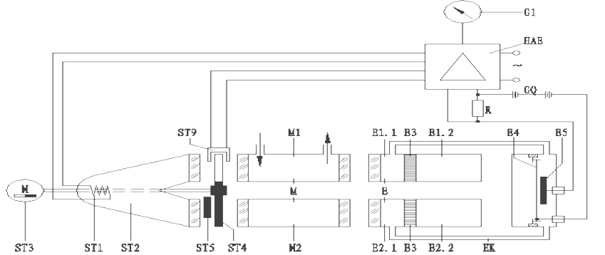
二氧化碳分析仪原理图
四、S2000二氧化碳气体分析仪主要技术参数
- 主要指标：零点漂移：≤±1%FS/7d；
- 量程漂移：≤±1%FS/7d；
- 线性误差：≤±1%FS；
- 信号输出：（1）测量输出
大屏幕蓝底液晶，数据直读，信息丰富；
中、英文两种版本（英文版本订货说明）；
人性化菜单操作，简洁明快；
隔离电流：（0/2/～20）mA（500Ω）；
隔离通讯：RS232；
（2）状态控制输出（隔离）
上下限无源触电（可调）；
RS232通讯信息；
- 工作环境：电源电压：220VAC±10％，50Hz±5%；
- 环境温度：（5～40）℃；
- 允许湿度：（0～85）%RH；
- 功 率：130W；
- 外形尺寸：450mm×500 mm×220 mm；
- 重 量：约13kg；
各种气体分析仪产品：氧分析仪、氧化锆分析仪、露点仪、氢气分析仪、红外线分析仪、有害体报警仪、可燃气体报警仪、便携式报警仪、工业过程气在线系统、CEMS烟气在线监测系统、NH3氨逃逸在线监测系统等，同时也为企业提供产品咨询、销售.
联系人：仝西甲 咨询电话：188 8836 8581 邮箱：1799005330@qq.com

